Развитие речи ребенка в семье.
(Шпаргалка для родителей)

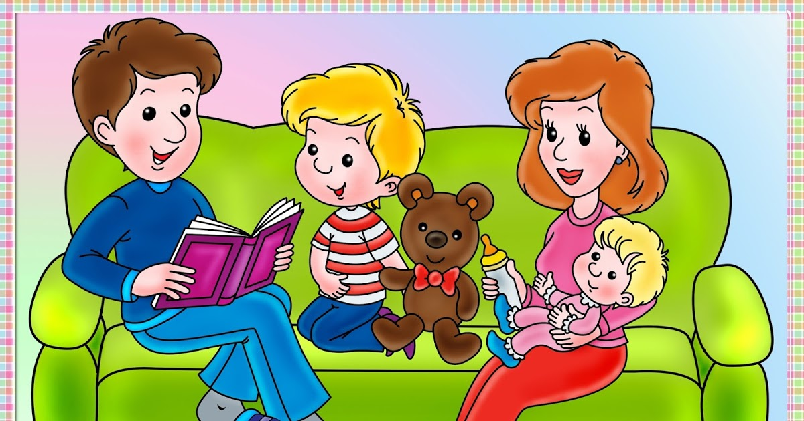

Физическое, психическое, интеллектуальное развитие ребёнка начинается в
раннем детстве. Все навыки приобретаются в семье, в том числе и навык правильной речи. Речь ребёнка формируется на примере родных и близких ему людей. Бытует глубоко неправильное мнение, что речь ребёнка развивается самостоятельно. В действительности же невмешательство в процесс формирования детской речи почти всегда влечёт за собой отставание в развитии. Речевые недостатки, закрепившиеся в детстве, с большим трудом преодолеваются в последующие годы.
Свободная, ясная, логическая, выразительная, красивая устная речь ребенка - это цель, к которой мы должны стремиться. Достичь этой цели нелегко и нас беспокоит, что растет число старших дошкольников, имеющих дефекты произношения звуков речи и других её качеств, детей со слабо развитой связной речью, однообразной речью, не богатым словарным запасом.
Для развития речи ребенка недостаточно традиционных форм общения – разговор и рассказ, чтение книг, сказки. Необходимо включать в общение с детьми и пальчиковые игры, и артикуляционные гимнастики для лучшего развития речевого аппарата, словесные игры. Развитие речи дошкольников в игре — это еще и дополнительная эмоциональная связь между вами и вашим ребенком, это радость от общения, формирование доверительных и дружеских отношений.
Как говорил В. А Сухомлинский «Ум ребенка находится на кончиках его пальцев».
Ученые пришли к выводу о том, что речевые и моторные центры в коре головного мозга расположены рядом и частично компенсируют функции друг друга. Кроме того психологи утверждают, что упражнения для пальцев рук развивают внимание и память. Например:
Пальчиковая гимнастика:
«Апельсин»
Мы делили апельсин. (Дети «разламывают» апельсин.)
Много нас, (Показывают 10 пальцев.)
А он один. (Показывают 1 палец.)
Эта долька — для ежа. (Загибают пальцы левой руки.)
Эта долька — для стрижа.
Эта долька — для утят.
Эта долька — для котят.
Эта долька — для бобра.
А для волка — кожура. (Бросательное движение правой рукой.)
Он сердит на нас — (Сжимают кулаки и прижимают
Беда!!! их к груди.)
Разбегайтесь — («Бегут» пальцами по столу.)
Кто куда!

Пальчиковая игра «Медведь»
(медленно проталкивать платочек одним пальцем, в кулак)
Лез медведь в свою берлогу,
Все бока свои помял,
Эй, скорее, на подмогу,
Мишка, кажется, застрял!
(с силой вытянуть платочек)

В качестве таких предметов для пальчиковых игр можно использовать природный материал (жёлуди, каштаны, орехи и др.), любые мелкие игрушки, мозаики, детали конструкторов, спички без серы и многое другое. Но главное условие это должна быть игра, тогда ребенку будет интересно.
Например, можно играть в «Золушку» - отделить горох от фасоли и боба, или перебрать какую - то крупу. Во время этой игры следует соблюдать правила безопасности, поскольку с мелкими предметами можно играть только в присутствии взрослых.
Можно поиграть в «строителей» - построить дома из счетных палочек или спичек без серы.
Можно поиграть в «швею» - смотать нитки в клубочек или намотать их на шпульки, можно выложить картинку по образцу.
Можно придумывать свои игры - здесь большой простор для фантазии.
Особенно эффективны для развития речи ребенка словесные игры. Они совершенствуют разговорную речь, обогащают словарь, формируют грамматический строй речи. Развивают внимание, память, сообразительность.
Словесные игры
«Подберите эпитеты к словам» (на вопрос «Какой?»)
-снег (белый, пушистый, сыпучий, холодный, мокрый, скрипучий и т. д.)
-человек (вежливый, замечательный, открытый, сердечный и т. д.)
-ветер (сильный, холодный, ласковый, пронизывающий и т. д.)
-дождь (холодный, летний, моросящий, сильный и т. д.)
-луна (яркая, растущая и т. д.)
-мяч (резиновый, круглый, большой, красный) и др.
«Назови предмет»
Тут, конечно, каждый знает, что каким у нас бывает.
(Перебрасывая мяч, задаем вопрос, на который, поймавший мяч, должен ответить и вернуть мяч)
1. Что бывает круглым? (мяч, шар, сыр)
2. Что бывает длинным? (шарф, пальто, шнурок)
3. Что бывает гладким? (стекло, зеркало) и т. д.
4. Что бывает квадратным? и др.
Игра «Скажи наоборот» Бросаем мяч и говорим слово, ребенок, поймавший мяч, называет слово противоположное по значению (сильный - слабый, теплый - холодный, высокий - низкий, добрый - злой, веселый - грустный).
Примеры:
ДРУГ … ВРАГ, ДЕНЬ … НОЧЬ, РАДОСТЬ … ГРУСТЬ (ПЕЧАЛЬ), ЖАРА … ХОЛОД, ЗЛО … ДОБРО, ДРУГ … ВРАГ, ДЕНЬ … НОЧЬ, ПРАВДА … ЛОЖЬ, ХОРОШО … ПЛОХО, ТЯЖЕЛО … ЛЕГКО, ВЫСОКО … НИЗКО, МОЖНО … НЕЛЬЗЯ, ТРУДНО … ЛЕГКО, БЫСТРО … МЕДЛЕННО, ГОВОРИТЬ … МОЛЧАТЬ, ПОКУПАТЬ … ПРОДАВАТЬ, ПОДНИМАТЬ … ОПУСКАТЬ, БРОСАТЬ … ПОДНИМАТЬ, ПРЯТАТЬ … ИСКАТЬ, ЗАЖИГАТЬ … ТУШИТЬ
Игра «Цепочка слов». Мы поочередно называем слова, но каждое последующее слово должно начинаться на звук, которым закончилось предыдущее (мяч - чемодан - нитки…).
Игра «Назови одним словом». Называем несколько слов и бросем мяч. Игрок, поймавший мяч, называет обобщающее слово (дуб, липа, береза, сосна – деревья; яблоко, груша, банан – фрукты; стол, шкаф, диван – мебель и др.).
Игра «Подбери много слов». Взрослый называет глагол, ребенок должен подобрать к нему слова, подходящие по смыслу (летит - воробей, комар, жук, пчела; плачет - ребенок, человек, кошка; плавает - кораблик, рыба, утка).
В такие игры можно играть с детьми дома, в транспорте, по дороге в детский сад и т. д.

